Управление нашей фирмой, редакция 3.0 (3.0.1.282)
Фирма отдает подрядчику заготовки для покраски – Фирма подрядчик оказывает услуги по покраске – после чего формируется себестоимость готового изделия.
Формируется это все 2умя документами
– расходная накладная (операция – передача в переработку)
- передача в перерабоку
1)
Себестоимость продукции формируется как Себестоимость материалов + Себестоимость услуги (Которая распределяется на объем выпуска)
После закрытия месяца смотрим отчет Себестоимость выпуска
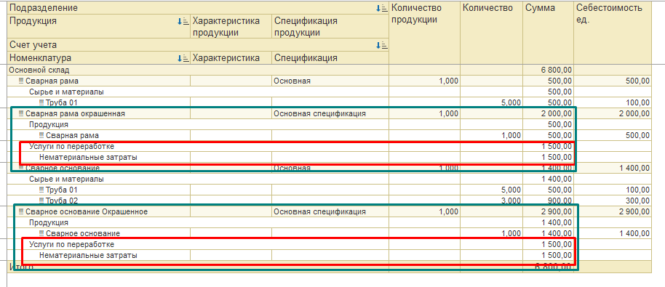
Нужно чтобы можно было себестоимость услуги разнести на продукцию – чтобы можно было указать сколько конкретно себестоимости ушло
Можно отдельной табличной частью. Но лучше я думаю добавить столбик в ТЧ продукция
2)
Нужен отчет на подобе Себестоимости выпуска но только чтобы иерархия себестоимости была полная – по отгруженным товарам (Себестоимость выпуска по отгруженным запасам)
Мы строим так 13 12 продали 2е продукции !!! Сварная рама окрашенная) и (!!! Сварное основание Окрашенное)
Такого вида
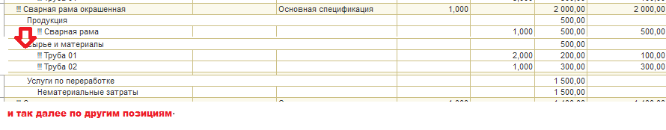
То есть чтобы было видно полную иерархию себестоимости …

